ΣΧΕΔΙΟ ΣΥΝΘΕΤΙΚΗΣ ΔΗΜΙΟΥΡΓΙΚΗΣ ΕΡΓΑΣΙΑΣ (Σ.Δ.Ε.) ΜΑΘΗΤΗ/-ΤΡΙΑΣ (1^{ης} ΔΩ)

- 2^{η} Διδακτική Ώρα (ΔΩ) – Διαδικασία
Ονοματεπώνυμο μαθητή/μαθήτριας:...…………………………............................................................………………………….
Τάξη/Τμήμα: …....…….., Ημερομηνίες: 1^{η} ΔΩ………….......…, 2^{η} ΔΩ…..........…………, 3η ΔΩ…………............….
Μάθημα: .............................................
ΤΑΥΤΟΤΗΤΑ ΣΥΝΘΕΤΙΚΗΣ ΔΗΜΙΟΥΡΓΙΚΗΣ ΕΡΓΑΣΙΑΣ (Σ.Δ.Ε.)

- Κεφάλαιο/Ενότητα: ΜΑΘΗΜΑ 30 Τα χαρακτηριστικά του πληθυσμού της Ευρώπης

2.Πηγές:
- Σχολικό εγχειρίδιο-: Γεωλογία -Γεωγραφία Β Γυμνασίου
Άρης Ασλανίδης, Γιώργος Ζαφειρακίδης Δημήτρης Καλαϊτζίδης,
http://ebooks.edu.gr/modules/ebook/show.php/DSGYM-B106/382/2534,9811/
Συμπληρωματικές πηγές : Δόθηκαν γραπτώς και ανασύρθηκαν από τις διευθύνσεις ως εξής :
- ΕΚΘΕΣΗ ΤΟΥ ΔΙΟΙΚΗΤΗ ΤΗΣ ΤΡΑΠΕΖΑΣ ΤΗΣ ΕΛΛΑΔΟΣ ΓΙΑ ΤΟ ΕΤΟΣ 2015.Αποσπάσματα από Σελ.28 και Σελ.74-77
http://www.bankofgreece.gr/BogEkdoseis/ekthdkth2015.pdf

ΑΠΟΣΤΟΛΟΣ ΛΑΚΑΣΑΣ , Καθημερινή 17-14-2016. Με πτυχίο 7 στους 10 Έλληνες μετανάστες.

http://www.kathimerini.gr/857036/article/oikonomia/ellhnikh-oikonomia/me-ptyxio-7-stoys-10-ellhnes-metanastes
- Μαρτυρίες μεταναστών από διάφορες χώρες προς την Ευρώπη .
Πηγή :http://www.iom.int/
Α. Εργαστείτε σε ομάδες (2-4 μαθητών/-τριών) για την εκπόνηση της Συνθετικής Δημιουργικής Εργασίας (Σ.Δ.Ε.), ως ακολούθως:
- Εντοπίστε στο βιβλίο σας και μελετήστε την προτεινόμενη από τον/την καθηγητή/-τριά σας ενότητα για την εκπόνηση της Σ.Δ.Ε.
- Συζητήστε με την ομάδα σας και τον/την εκπαιδευτικό και ανακεφαλαιώστε όσα διδαχθήκατε.
- Μελετήστε με την ομάδα σας το συμπληρωματικό υλικό που σας δόθηκε
- Συζητήστε τη δομή της Γραπτής Αναφοράς και της Αναρτώμενης Παρουσίασης (poster) (ΠΑΡΑΡΤΗΜΑ 1).
- Μελετήστε τα κριτήρια αξιολόγησης της Σ.Δ.Ε. (ΠΑΡΑΡΤΗΜΑ 2), που αντιστοιχούν:
  - είτε στη σύνταξη ενός κειμένου, με τη μορφή Γραπτής Αναφοράς, που θα καταγράφει τις πληροφορίες που έχετε, την πορεία που ακολουθήσατε και τον τρόπο με τον οποίο αυτά συνδέονται υποστηρίζοντας τα συμπεράσματά σας,
  - είτε στη διαμόρφωση μιας Αναρτώμενης Παρουσίασης (poster).
- Ειδική προετοιμασία :Μελετήστε και συμπληρώστε τον εννοιολογικό χάρτη . Συμπληρώστε αν θέλετε και άλλα κουτάκια ή συντάξτε τον με διαφορετικό τρόπο .

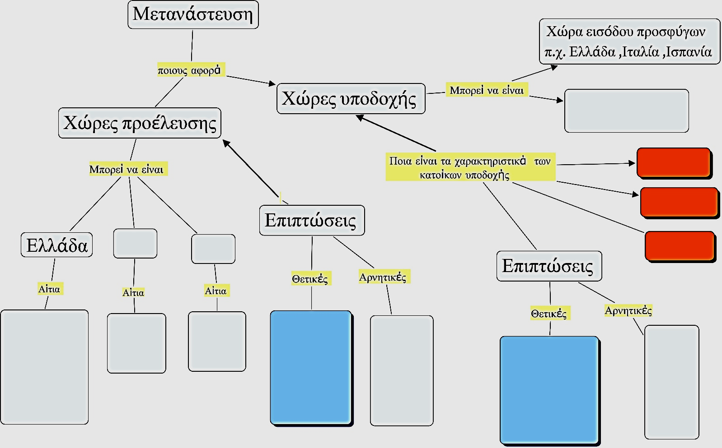
Η 1^{η} ΔΩ ολοκληρώθηκε:
- Πάρτε μαζί σας το παρόν «Σχέδιο Σ.Δ.Ε./1^{ης} ΔΩ» μαζί με τα δύο ΠΑΡΑΡΤΗΜΑΤΑ.
- Μην παραλείψετε να τα φέρετε μαζί σας στην επόμενη συνάντηση (2^{η} ΔΩ της Σ.Δ.Ε.) που θα είναι στις: ............................. (συμπληρώστε την ημερομηνία που σας ανακοινώνεται από τον /την εκπαιδευτικό σας).
- Σκεφτείτε, αν κατά τη διάρκεια της 2^{ης} ΔΩ θα συντάξετε Γραπτή Αναφορά ή Αναρτώμενη Παρουσίαση. Αν σκέφτεστε να δημιουργήσετε Αναρτώμενη Παρουσίαση, μπορείτε να φέρετε και να ενσωματώσετε κατάλληλο υλικό για την καλύτερη δυνατή όψη της (π.χ. φωτογραφίες ή γραφήματα που θα μπορούσατε να κόψετε ή να φωτοτυπήσετε ή ό,τι άλλο νομίζετε ότι θα έκανε καλύτερη την παρουσίασή σας).

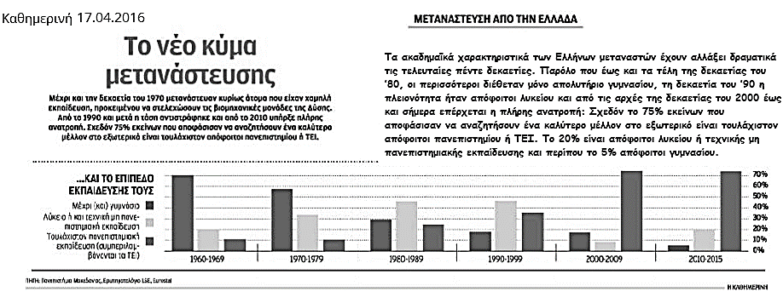
Κείμενο 1

http://www.bankofgreece.gr/BogEkdoseis/ekthdkth2015.pdf
ΕΚΘΕΣΗ ΤΟΥ ΔΙΟΙΚΗΤΗ ΤΗΣ ΤΡΑΠΕΖΑΣ ΤΗΣ ΕΛΛΑΔΟΣ ΓΙΑ ΤΟ ΕΤΟΣ 2015
Αποσπάσματα από Σελ.28 και Σελ.74-77
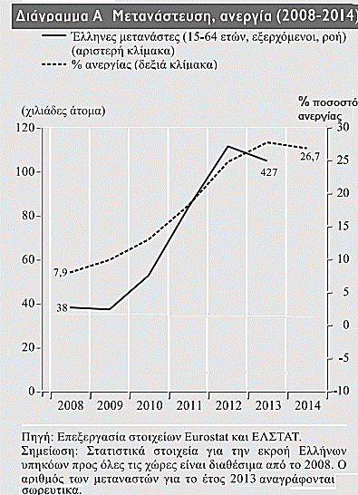
ΦΥΓΗ ΑΝΘΡΩΠΙΝΟΥ ΚΕΦΑΛΑΙΟΥ: Η ΣΥΓΧΡΟΝΗ ΤΑΣΗ ΜΕΤΑΝΑΣΤΕΥΣΗΣ ΤΩΝ ΕΛΛΗΝΩΝ ΣΤΑ ΧΡΟΝΙΑ ΤΗΣ ΚΡΙΣΗΣ
Το ελληνικό ανθρώπινο δυναμικό οδηγείται στη φυγή/µμετανάστευση ως αντίδραση στην εκτίναξη του ποσοστού ανεργίας και την ταχεία βύθιση της οικονομίας στην ύφεση, µε ανησυχητικές επιπτώσεις στα δημογραφικά δεδομένα της χώρας, τα δημόσια οικονομικά, το ασφαλιστικό σύστημα και την ποιότητα του εναπομένοντος εργατικού δυναμικού.
Μια σταθερή εξερχόμενη ροή 38 χιλιάδων ατόμων στα έτη 2008 και 2009 υπερδι- πλασιάστηκε µμέσα σε µμόλις δύο έτη 2010-2011, ξεπερνώντας το 2013 τις 104 χιλιάδες και σχεδόν τις 427 χιλιάδες άτομα σωρευτικά για όλη την περίοδο.
Η ετήσια ροή των µμονίμως εξερχόμενων Ελλή- νων υπηκόων ηλικίας 25-39 ετών αυξήθηκε από 20 χιλιάδες το 2008 σε 53 χιλιάδες το 2013, ενώ αθροιστικά σχεδόν 223 χιλιάδες άτομα της συγκεκριμένης ηλικιακής ομάδας εξήλθαν µόνιµα από τη χώρα.
Την ίδια περίοδο, το κατά κεφαλήν ακαθάριστο διαθέσιμο εισόδημα των ελληνικών νοικοκυριών µμειώθηκε από 93,8% του µμέσου όρου της ευρωζώνης των 19 το 2008 σε µμόλις 68,8% το 2013.
Κείμενο 2
Μαρτυρίες μεταναστών από διάφορες χώρες προς την Ευρώπη .
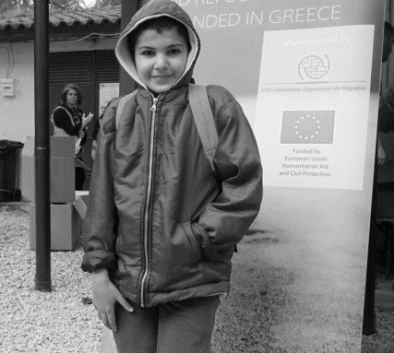
Πηγή :http://www.iom.int/
Αναγκάστηκε να φύγει από το σπίτι και το σχολείο του πίσω στη Συρία, ο 10χρονος Χάμζα.Τώρα διαμένει με την οικογένειά του σε Κέντρο Φιλοξενίας στην Ελλάδα.
΄Έπρεπε να σταματήσω την εκπαίδευση μου πέρυσι, αλλά τώρα είμαι πίσω στο σχολείο. Ελπίζω να γίνει πιλότος μία ημέρα. Μιλάω Αγγλικά, αλλά πρέπει να μελετήσω περισσότερο », λέει ο Χάμζα. Παρακολουθεί μαθήματα σε ένα δημοτικό σχολείο στην Ελλάδα και προσθέτει: "!Πηγαίνοντας στο σχολείο είναι πάντα ωραία"
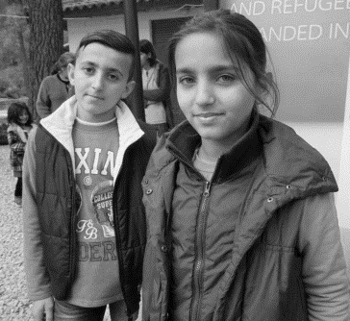
Έχουν περάσει μόλις 9 μήνες από τότε που ο 12 χρονος Άσαντ έφτασε στην Ελλάδα από την Ιντλίμπ, στη Συρία, αλλά ήδη μιλάει εντυπωσιακά καλά ελληνικά. "Θέλω να γίνω γιατρός και ποδοσφαιριστής», λέει. Καθισμένος δίπλα στην 11χρονη αδελφή του Αμάλ, που ονειρεύεται να γίνει γιατρός. Τα δύο παιδιά που διαμένουν στο Κέντρο Φιλοξενίας των Θερμοπυλών, μαζί με τους γονείς τους και τα τρία αδέλφια τους και περιμένου να πάνε σχολείο. «Θέλω να μάθω ελληνικά, αγγλικά και μαθηματικά. Η μητέρα τους μοιράζεται μαζί μας τη χαρά να δει τα παιδιά πίσω στο σχολείο και πάλι.

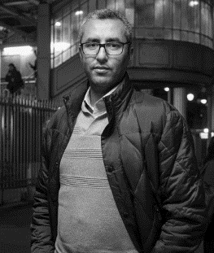
Πριν έρθω εδώ, έβλεπα το Παρίσι ως την πόλη του έρωτα.Ήρθα στη Γαλλία για πρώτη φορά το 2006 ... και πραγματικά την αγάπησα με την πρώτη ματιά. Ερωτεύτηκα την παρισινή ζωή, την τέχνη, τον πολιτισμό και ένιωσα πολλή αγάπη μεταξύ των ανθρώπων εδώ.
Όταν ερχόμαστε εδώ, φέρνουμε την τεχνογνωσία και τις δεξιότητες μας και τις θέτουμε στην υπηρεσία της Γαλλίας. Μερικές φορές αισθάνομαι ότι μερικοί ασθενείς αμφισβητούν την ικανότητά μας να τους αντιμετωπίσουμε, αλλά γρήγορα καθησυχάζουν και μας ευχαριστούν θερμά για την έξοδό τους από το νοσοκομείο! Μια μέρα, μία από τις ασθενείς μου με κοιτούσε, και τελικά με ρώτησε ποια είναι η θρησκεία μου. Της απάντησα: "Η Ιατρική είναι η θρησκεία μου". Εμείς οι γιατροί, παίρνουμε όρκο. Και ο όρκος του Ιπποκράτη είναι καθολικός. Να διευκολύνουμε τον πόνο των ανθρώπων, ανεξάρτητα από το χρώμα του δέρματος, ή τη θρησκεία. Mohammed από Αλγερία http://iamamigrant.org/fr/stories/france/mohammed
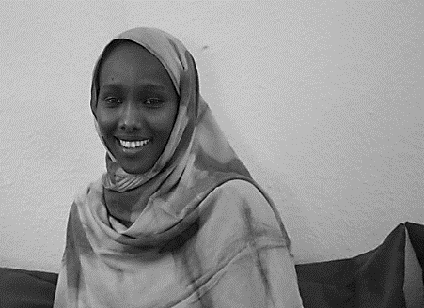
«Μεγάλωσα στην Κένυα επειδή ο πατέρας μου σκοτώθηκε στη Σομαλία και η μαμά μου έπρεπε να αναζητήσει μια καλύτερη κατάσταση. Αγαπώ την οικογένειά μου και μου λείπουν τόσο πολύ, ειδικά η μαμά μου. Είναι μεταξύ των συνόρων της Σομαλίας και της Κένυας, το οποίο είναι ένα επικίνδυνο μέρος και ελπίζουμε ότι θα την δούμε σύντομα. "
«Είμαι κοινωνική λειτουργός και δούλεψα με διάφορες διεθνείς ανθρωπιστικές οργανώσεις, κυρίως στον τομέα της προστασίας του παιδιού.
Στην Αφρική, οι άνθρωποι έρχονται μιλάμε, θέλουν να συζητήσουν αλλά εδώ στην Γερμανία είναι διαφορετικά, οι άνθρωποι έχουν κλειδώσει την πόρτα τους. Μετακομίσαμε σε αυτή τη νέα κουλτούρα, γι'αυτό πρέπει να είμαστε ανοιχτόμυαλοι και αυτό προσπαθώ να κάνω. Έχω να εκπαιδεύσω τον εαυτό μου με τη βοήθεια των φίλων μου και τη γερμανική κοινωνία. "http://iamamigrant.org/stories/germany/fatuma

